

**软 件 工 程**

题 目： 酒店会员管理系统材料目录

学 院： 计算机科学与工程学院 ­

专 业： 计算机科学与技术

班 级： 16专升本

学生姓名： 姚玉婷、马丽莎、孙苗坤、张琼

指导教师： 代祖华

目录

一、项目开发总结报告 2

1.1引言 2

1.2实际开发结果 2

1.3开发工作评价 3

1.4经验与教训 4

二、需求文档 4

2.1 引言 4

2.2任务概述 6

2.3需求规定 6

2.4运行环境规定 11

2.5团队项目的WBS 12

三、设计文档 13

3.1概要设计 13

3.2详细设计 14

3.3接口设计 16

3.4运行设计 17

3.5系统数据结构设计 17

3.6系统出错处理设计 21

3.7数据库设计 21

四、测试文档 24

4.1测试概要 24

4.2 测试结果及分析 24

4.3 测试结论与建议 28

五、实施文档 28

5.1 实施部署方案 28

5.2用户手册 32

5.3维护手册 41

六、过程文档 45

会议纪要 49

# 项目开发总结报告

## 1.1引言

1.1编写目的及背景

经过近两个月的团队项目开发，我们的软件终于要交工了，要对我们的项目和我们的努力做出总结，积累经验再接再厉，共创辉辉煌。

a.项目名称：酒店会员管理系统

b.任务提出者：姚玉婷

开发者：姚玉婷，张琼，马丽莎，孙苗坤

用户：所有用户

1.2参考资料

属于本项目的其他已发表的文件：

1、项目可行性研究报告；

2、项目开发计划书；

3、软件需求说明文档；

4、概要设计说明文档；

5、详细设计说明文档；

6、测试计划，测试分析报告；

7、用户手册；

8、团队分工及任务管理；

## 1.2实际开发结果

2.1产品

本次开发的系统为酒店会员管理系统。

2.2主要功能和性能

1）系统登录功能

2）实现不同权限登录功能

3）会员的信息的管理（会员的添加，会员的登录，会员的删除，修改）

4）商品的信息的管理（商品的添加，商品的删除，商品的兑换等）

5）房间的信息的管理（房间的添加，删除，查看以及退房等功能的实现）

2.3进度

项目进度表：

|  |  |  |
| --- | --- | --- |
|  | 计划进度 | 实际进度 |
| 第8周 | 确定团队开发题目 | 确定团队开发题目 |
| 第9周 | 进行具体的模块分析和设计，小组进行任务分配 | 模块的设计基本完成， |
| 第10周 | 小组成员进行代码编程和素材收集 | 代码的编写完成了绝大部分 |
| 第11周 | 各个模块进行合并，组合成完整程序 | 程序合并成功但有些部分不能运行只好舍去 |
| 第16周 | 提交Alpha版本 | 按时提交可行版本 |
| 第17周 | 提交beta版 | 对程序进行了局部改进 |
| 第18周 | 完成整个项目的文档和设计部分，程序定型 | 挤时间完成任务 |
| 第18周 | 提交正式发布版 | 按时提交正式发布版 |

项目的实际进度整体看来略低于计划的进度，原因在于，我们的时间安排很紧张，小组成员之间的配合需要一定的时间才能有一定的默契。另外对于项目的开发目标认识不够清楚，使得程序功能经常变化。

## 1.3开发工作评价

3.1对生产效率的评价

生产效率：

|  |  |  |
| --- | --- | --- |
|  | 实际生产效率 | 计划生产效率 |
| 程序的平均生产效率 | 800 | 1000 |
| 文件的平均生产效率 | 15000 | 20000 |

程序的编写比较分散，在整个项目期间，编程的量并不是很大，实际的效率要比计划的低，文件的撰写主要集中在项目开发的后期，前期效率低，后期效率高。

3.2对产品质量的评价

编写的程序本身有一些不完善的地方，一些功能没有实现。几乎没有出现未知性的错误。

3.3对技术方法的评价

系统开发框架：此系统的框架使用的是简单三层结构，此框架在开发一些中小软件是比较实用的。但是我们要是可以开发出自己的框架，把一些通用的功能开发到框架中。这样以来，在以后的系统开发中，针对系统中一些通用的功能就不需要再开发，从而也可以很好的提高我们的开发效率；减少很多维护费用。使我们的技术不断的更加成熟。

3.4出错原因的分析

出错的原因在于程序的编写有漏洞，没有将所有的情况都考虑进去，有一些功能不够完善.

## 1.4经验与教训

这次项目的开发过程主演的经验在于在项目开发之初一定要做好整个项目的分析和最终的成品模型，设计的应尽量全面，避免在设计中间再要加入其他的功能，使得程序不得不打动手术。希望在今后的团队项目中能更有效地管理团队成员，分配好任务，使得项目能有一个稳定的进度。

# 二、需求文档

# 2.1 引言

1.1编写说明

本文描述了一个酒店会员管理系统的设计与实现的过程，酒店会员管理系统使用Java作为编程语言，利用Eclipse编程平台结合MySQL数据库，完成了酒店会员管理系统的各个功能。

现代化的酒店组织庞大、服务项目多、信息量大，要想提高劳动生产、降低成本、提高服务质量和管理水平，进而促进经济效益，必须借助计算机来进行现代化的信息管理。在经济全球化的今天，建立以客户为中心的经营战略，可以加强企业和客户间的联系。一直以来人们使用人工管理会员的基本档案，这种管理方式存在着许多缺点：效率差、保密性差，另外时间一长，将产生大量的文件和数据，对于查找、更新和维护都带来了不少的困难。为了更方便有效地记录所有的会员客户的资料设计了酒店会员管理系统。本系统重点分析了项目的可行性和酒店会员用户的需求，确定了总体目标是对酒店会员进行信息化处理，实现酒店会员管理的网络化和数字化。

1.2背景

在旅游业发展迅速的今天,宾馆、酒店业的特色经营和个性化管理日趋明显，管理日趋信息化、网络化，再加上国际、国内名优企业的扩展力度的加大，宾馆、酒店业集团化的步伐加快，预示着传统的宾馆、酒店正逐步步向信息化管理——这也是宾馆、酒店业经营者们的共识。酒店会员管理系统以信息量大、数据准确、速度快、管理全面等特点，获得了广大宾馆、酒店业管理者的一致认同，同时满足了对客户的高质量的服务。另外酒店会员管理系统以 清晰准确的账单、数据表格，使客人感到高档次的享受。对于酒店的员工来说严格的数据检查可避免手工操作的疏忽而造成的错误，减轻职工的工作压力，从而提高工作效率。对于酒店的管理者来说：完备的报表功能和查询功能使管理者可及时了解饭店各部门的营业情况。为管理者提供准时可靠的信息，对管理做出酒店管理决策提供依据。酒店管理系统大大的提高了宾馆、酒店的工作效率，为宾馆、酒店带来了更大的利润。

随着时代的发展，国内越来越多的酒店开始使用酒店会员管理系统。尤其是小型酒店的服务水平不同，各自的服务方式不同。所以对于国内大多的小型的宾馆、酒店来说并不适合使用市场上较为成熟的商品酒店管理系统，所以就需要定制自己的酒店管理系统来提高酒店的管理效率和服务水平。酒店会员管理系统利用Java语言来编写的客户端,认为本系统是适应现今中小型酒店工作需求的酒店会员管理系统,具有一定的开发价值和利用价值。

1.3定义

会员管理以独特的消费赠送积分的方式，吸引了顾客能够长期在本店消费，留住顾客，会为酒店增加固定收入。会员营销是一种感情营销，它将消费者与商家捆绑在一起，使消费者更加了解酒店，会使消费者由临时消费变为固定的长久客户。

1.4参考资料

[1]吴文庆.动态网站建设[M].2003.2.大连：大连理工大学出版社

[2]苗连强.JSP程序设计基础教程[M].2009.6.北京：人民邮件出版社

[3]朱战立，宋新爱.面向对象程序设计与C++语言[M].2010.7.北京：电子工业出版社

[4]刘宏，王颖.网页设计与制作任务驱动式教程[M].2012..4.北京：机械工业出版社

[5]刘瑞新，张兵义.网页设计与制作：HTML+CSS+JavaScript[M].2013.3.北京：机械工业出版社

[6]马志强，张然，李雷孝.Java核心技术[M].2014.北京：清华大学出版社

[7]吴伶琳，杨正校.SQL Server数据库技术及应用[M].2014.6.大连：大连理工大学出版社

## 2.2任务概述

2.1目标

酒店会员管理系统主要帮助酒店管理员采集信息、会员卡发放信息、会员活动、会员消费记录、会员折扣信息等，实时掌控所有会员活动情况。为酒店建立多网点的资金流动服务和渠道整合服务，帮助消费者在不同的渠道上实现相关服务，打造酒店的所圆滑电子商务平台和立体化营销体系，同时采取创新的联合积分模式和会员同享模式，为消费者提供个性化的酒店服务。会员营销是一种情感营销，而会员卡正是建立商家与会员之间感情的桥梁，通过会员卡能够把会员与商家两者紧紧绑定在一起，商家通过会员卡让会员更多了解酒店。吸引新的临时客户发展成为长期客户。

2.2用户特点

系统的界面清晰，操作简单，要求操作人员具备一定的电脑操作技能，该系统可以提高工作效率。

2.3假定与约束

系统的规模较小，适用于Windows和操作系统，MySQL数据库系统。

若本系统能得到完美的开发并且系统同样能得到较完善的后期系统维护，本系统的运行寿命将是很客观的，本系统在法律允许的情况下编写，采用Eclipse、MySQL进行后台编写，采用HBulider、Dreamwerver进行Web网页设计。并会根据酒店的会员信息与要求进一步完善该系统，使用户得到完美的体验。

## 2.3需求规定

3.1对功能的规定

主要功能有:

管理员： 管理员登录，房间信息管理，商品信息管理，会员的添加，会员信息管理，会员用户的充值，会员办理入住业务，会员办理退房业务

会员：会员登录，会员信息的查看，会员积分兑换业务；

类图如下图所示：

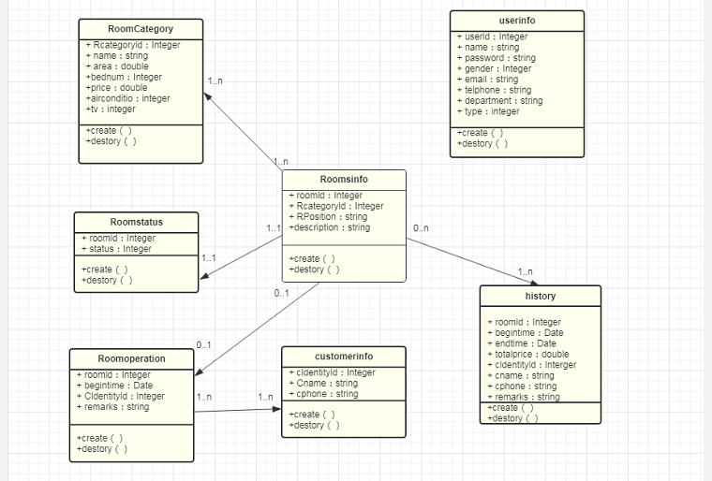图3-1 类图

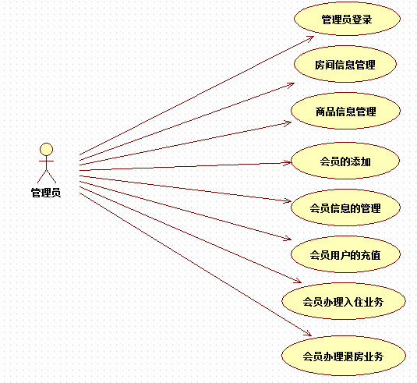

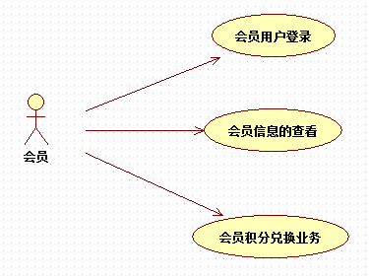

图3-2实体图

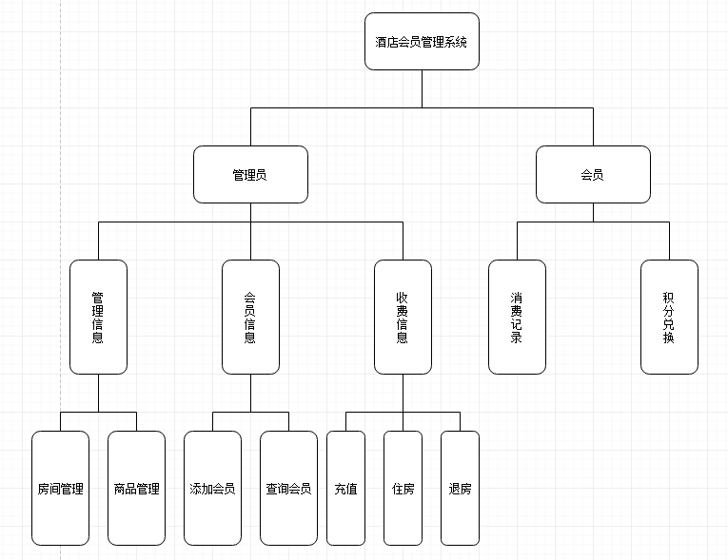系统功能模块图：

**图3.1-2系统功能模块图**

图3-3系统功能模块图

房间实体图如图所示：

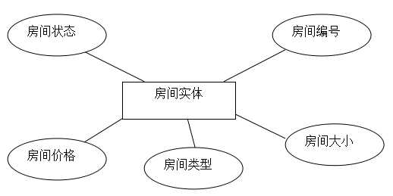

图3-4房间实体图

管理员实体图如图所示：

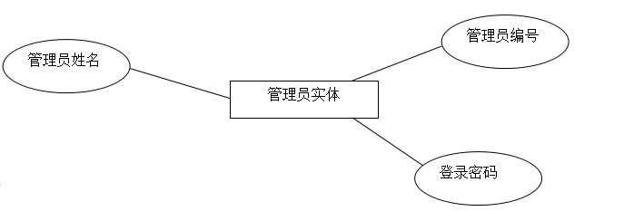

图3-5管理员实体图

会员实体图如图所示：

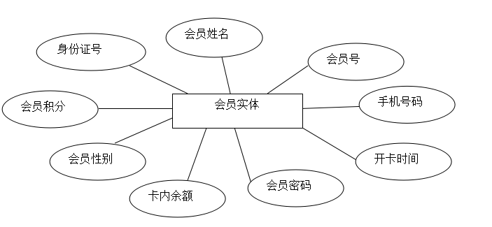

图3-6会员实体图

消费实体图如图所示：

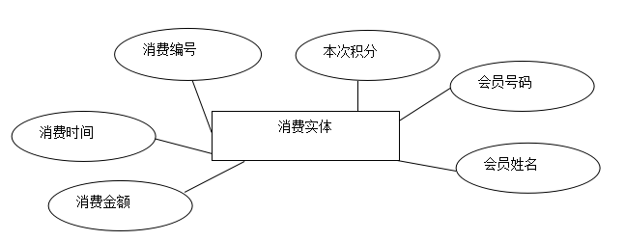

图3-7消费实体图

商品实体图如图所示：

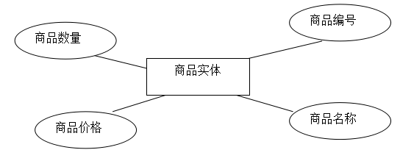

图3-8商品实体图

系统实体联系如图所示：

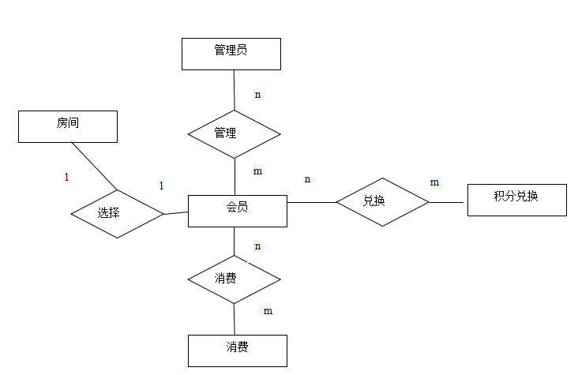

图3-9系统实体联系图

3.2对性能的规定

3.2.1精度

（1）管理员在进行会员查询时，要保证会员的查全率，不能有漏掉的会员

（2）在保证查全率的同时保证要能够查准率，尤其是对于高级查询这一功能。

(3)数据输出是应是该用户在本网站上登记输入的最新资料（会员号、姓名、密码、性别、身份证号、手机号、开卡时间、会员积分、卡内余额等）。当然我们网站上的内容也需要根据我们公司的产品的更新速度以及我们的商家或加盟商的要求来定期更新，以此来吸引顾客。

（4）会员消费时，仅需将身份证放到识读器上，软件自动识别会员所有信息，并获取会员头像信息。通过身份证的识别，有效解决会员之间转借会员卡和店员冒充会员刷卡骗取优惠的问题！

3.2.2灵活性

灵活性原则( flexibility principle)是指规定会计系统必须能够适应企业的变化、业务环境的变化及其决策者需要的变化。技术进步、竞争压力、消费者偏好、规章制度以及企业的业务活动等各种因素都在不断发生变化，会计系统必须适应这些变化。

由于技术进步、竞争压力、消费者偏好、规章制度以及企业的业务活动等各种因素都在不断发生变化，酒店会员系统系统必须适应这些变化。

说明对该软件的灵活性的要求，即当需求发生某些变化时，该软件对这些变化的适应能力，如：

①操作方式上的变化：无。

②运行环境的变化：无

③同其他软件的接口的变化：无

④精度和有效时限的变化：有

⑤计划的变化或改进：有

3.3I/O需求

解释各输入输出数据类型，并逐项说明其媒体、格式、数值范围、精度等。对软件的数据输出及必须标明的控制输出量进行解释并举例，包括对硬拷贝报告（正常结果输出、状态输出及异常输出）以及图形或显示报告的描述。

1）输入数据：卡ID合法性；客户信息合法性；

2）输出数据：余额最多显示小数点后一位。

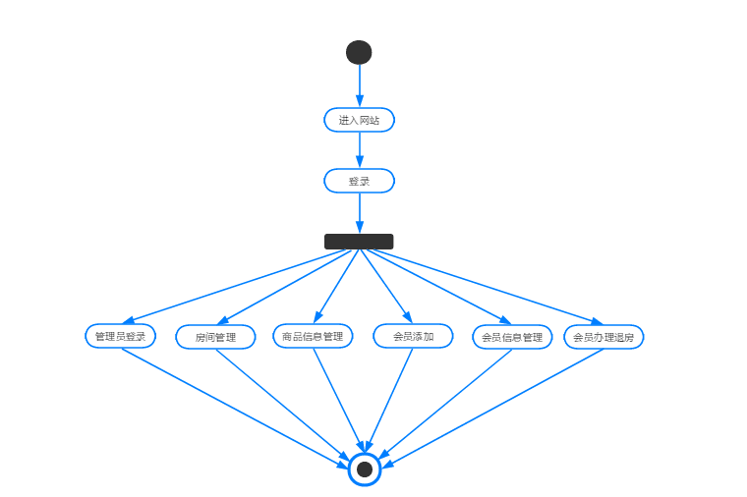

图3-10 管理员接口说明图

3.4数据管理能力要求

1）卡信息管理卡的属性。

2）用户名和密码由管理员管理。

3）会员信息统一由会员信息表管理。

3.5故障处理要求

1.软件在使用的过程中所使用的计算机突然断电或者计算机系统崩溃

2.软件出现不可预测的BUG

3.刷卡响应时间超过1秒后，要求重新刷卡。

4.查询时间超过3秒，要求退出登录或关闭窗口后，重新运行进行查询。

3.6其它专门需求

1）普通会员只能刷卡消费，系统管理员还可以进入管理员界面。

2）界面清晰、美观，操作简单、方便。

3）所有数据存储在本机电脑，数据存储安全。

## 2.4运行环境规定

|  |  |
| --- | --- |
| 操作系统 | Widnows 7 |
| 开发工具 | Eclipse 4.5 |
| 数据库 | Mysql 5.5 |
| JDK | 1.8 |
| Web服务器 | Tomcat 8.0 |
| 单元测试框架 | Junit4 |
| Web网页设计 | HBulider Dreamwerve |

## 2.5团队项目的WBS

1）WBS的制作：

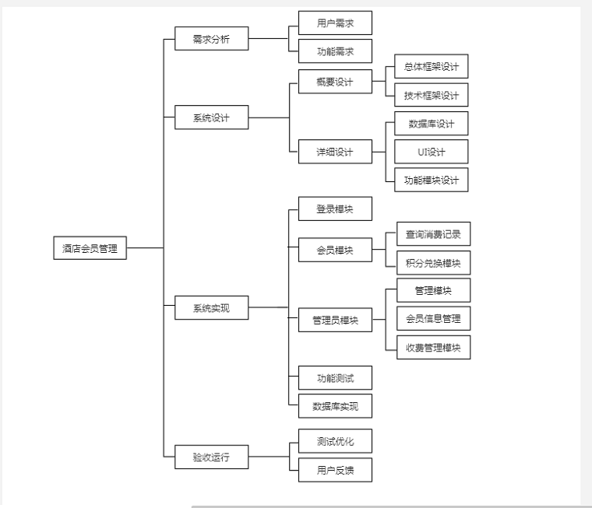

**图3.2-2 WBS图**

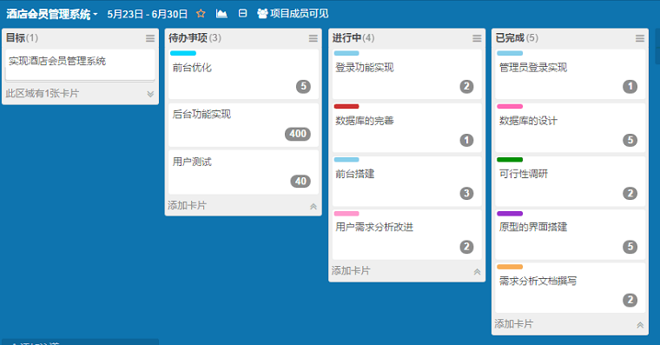

**图3.2-2 看板图**

2）需求分析总结：

我们从两个角度去考虑项目需求：一个是从用户的角度，一个是从开发者角度，所以在谈需求时，必须边聊边记，把所谈的话记录整理，将提出的需求加以分析，做下技术评估，如果有特别的难题可以提前让开发人员做技术预研，在做评估后，需要分段实施的，就做好规划，然后和提需求的人员确认，需求文档的功能可以多写点，在需求定出阶段后，我们得把要马上实施的功能放在当前，改进我们的原型。

通过这次项目，我们也明白了：一个好的团队，必定是发挥了团队中每个人的优势。这个项目要做好，软硬件结合，团队之间的每个成员都不能懈怠，组员不能有打酱油的状态。总体来讲，我们认为：需求分析其实就像一位专业的翻译员，他必须做到讲用户的语言和开发人员的语言融合在一起，让双方准确迅速地理解对方的意思，以便在开始开发软件之前让双方都真正明白对方的思路。

# 三、设计文档

## 3.1概要设计

1、引言

1.1编写目的

本文档的目的是阐述酒店管理系统的概要设计。

软件概要设计是从总体上把握系统设计框架，他包括用户需求与应用系统实现之间的关系，在设计过程中起到了提纲挈领的作用。

预期的读者：酒店经营者、客户、中间用户（软件的管理人员、开发人员、维护人员）、最终用户。

1.2背景

待开发的软件系统的名称：酒店会员管理系统

本项目的任务提出者和开发者：少年先疯队

本项目的用户是针对个档次酒店会员管理定制开发的

本系统环境要求：所有程序均在Windows98/XP ,Windows2000 操作系统下测试运行。

如果数据库为SQL Server数据库，建议用户安装SQL Server2000

1.3定义

会员管理以独特的消费赠送积分的方式，吸引了顾客能够长期在本店消费，留住顾客，会为酒店增加固定收入。会员营销是一种感情营销，它将消费者与商家捆绑在一起，使消费者更加了解酒店，会使消费者由临时消费变为固定的长久客户。

## 3.2详细设计

2.1需求规定

（1）登录模块设计

接口说明：输入 用户名、密码、验证码，选择会员/管理员登录

输出 会员模块/管理员模块主界面

功能说明：进行管理员或会员的登录

运行环境说明：Windows7，MySQL，eclipse，sublime，Tomcat

（2）会员模块设计

接口说明：输入 会员名，选择查询消费记录/积分兑换记录

输出 查询到的具体消费记录（消费时间、会员名、消费的金额、消费所得积分）/具体积分兑换记录（商品编号、商品名称、商品价格、商品数量）

功能说明：对消费记录和积分兑换记录进行查询

运行环境说明：Windows7，MySQL，eclipse，sublime，Tomcat

（3）管理员模块设计

接口说明：输入 会员名，选择会员信息管理/收费管理

输出 具体的会员信息管理（会员编号、用户名、登录密码、确认密码、性别、身份证号、手机号）/收费管理（会员编号、用户名）

功能说明：对会员进行信息管理、收费管理

运行环境说明：Windows7，MySQL，eclipse，sublime，Tomcat

2.2运行环境

|  |  |
| --- | --- |
| 操作系统 | Widnows 7 |
| 开发工具 | Eclipse 4.5 |
| 数据库 | Mysql 5.5 |
| JDK | 1.8 |
| Web服务器 | Tomcat 8.0 |
| 单元测试框架 | Junit4 |
| Web网页设计 | HBulider Dreamwerve |

2.3基本设计概念和处理流程

系统功能模块图如图所示：



图3-1系统功能模块图

2.4结构



图3-2系统管理员用例图



图3-3会员用户用例图

## 3.3接口设计

3.1用户接口

分析《需求规格说明书》中的用户特点，设计交互、信息显示和数据输入等用户界面规则。若有的话，列出用户的强制标准和开发单位的强制标准。

3.2外部接口

说明本系统同外界的所有接口的安排，包括软件与硬件之间的接口，本系统与各支持软件之间的接口关系。

内部和外部的接口设计必须结合模块内部的数据验证和出错处理。

各系统在密码验证时调用密码管理系统。

3.3内部接口

说明软件内部模块间的接口安排

1.登录模块

密码验证接口：

输入：用户名，密码

输出：Y/N

密码查询接口：

输入：用户名

输出：密码

调用密码验证

2.会员模块

会员管理接口：

输入：用户名，密码

输出：Y/N

查询消费记录接口：

输入：查询请求

输出：消费记录

积分兑换接口：

输入：会员名

输出：积分兑换记录

3.管理员模块

管理员管理接口：

输入：用户名，密码

输出：Y/N

管理接口：

输入：房间的编号、房间的大小、房间的类型、房间的价格

输出：房间状态

输入：商品编号、商品价格、商品价格和商品数量

输出：商品状态

会员信息管理接口：

输入：会员相关信息

输出：注册成功

输入：会员编号、会员名

输出：删除成功

收费管理接口：

输入：会员编号、会员名

输出：会员充值弹框

输入：会员编号、会员名、充值金额

输出：充值成功

# 3.4运行设计

1运行模块组合

通过主应用程序组合，模块均可独立操作存储文件

2运行时间

说明对于该软件的时间特性要求，如对：

A.响应时间<=15s

B.更新处理时间<=5s

C.数据的转换和传送时间<=15s

D.等待时鼠标将变成漏斗状

## 3.5系统数据结构设计

1逻辑结构设计要点

1.查询消费记录信息

消费的时间：字符串类型

会员姓名：字符串类型

消费的金额：字符串类型

和消费所得的积分：字符串类型

2.积分兑换信息

商品编号：字符串类型

商品名称：字符串类型

商品价格：浮点型

商品数量：字符串类型

3.房间管理信息

房间编号：字符串类型

房间面积：浮点型

房间类型：字符串类型

房间价格：浮点型

房间状态：字符串类型

4.商品管理信息

商品编号：字符串类型

商品名称：字符串类型

商品价格：浮点型

商品数量：整型

5.基本信息管理

会员编号：字符串类型

用户名：字符串类型

登录密码：字符串类型

确认密码：字符串类型

性别：字符串类型

身份证号：字符串类型

手机号：字符串类型

6.查询会员信息

会员编号：字符串类型

会员名：字符串类型

会员性别：字符串类型

身份证号：字符串类型

手机号码：字符串类型

开户日期：字符串类型

会员积分：浮点型

会员余额信息：浮点型

7.充值信息

会员编号：字符串类型

会员名：字符串类型

充值金额:浮点型

8.消费信息

会员编号：字符串类型

会员名：字符串类型

订房时间：时间类型

退房时间：时间类型

房间编号：字符串类型

身份证号：字符串类型

消费金额：浮点型

所得积分：浮点型

5.2物理结构设计要点

1、查询消费信息

|  |  |  |  |
| --- | --- | --- | --- |
| 消费时间 | 会员姓名 | 消费的金额 | 消费所得积分 |
| 2019.01-11 15:14:25:0 | aa | 100.0 | 20 |
| 2019.04-22 16:40:38:0 | bb | 240.0 | 24 |

2.积分兑换信息

|  |  |  |  |
| --- | --- | --- | --- |
| 商品编号 | 商品名称 | 商品价格 | 商品数量 |
| 01 | Cc | 100.0 | 20 |
| 02 | dd | 240.0 | 24 |

3.房间信息

|  |  |  |  |  |
| --- | --- | --- | --- | --- |
| 房间编号 | 房间面积 | 房间类型 | 房间价格 | 房间状态 |
| A1 | 80 | 单人间 | 120.0 | full |
| B2 | 120 | 双人间 | 240.0 | full |

4.查询会员信息

|  |  |  |  |  |  |  |  |
| --- | --- | --- | --- | --- | --- | --- | --- |
| 会员编号 | 会员名称 | 会员性别 | 身份证号 | 手机号码 | 开户日期 | 会员积分 | 会员余额 |
| A1 | ww | 男 | 120255 | 782934 | 2019-01-09 | 20 | 1000 |
| B2 | Kk | 女 | 853457 | 394751 | 2019-02-22 | 59 | 2000 |

5.3数据结构与程序的关系

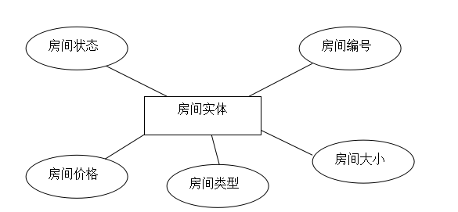

图3-4房间实体图

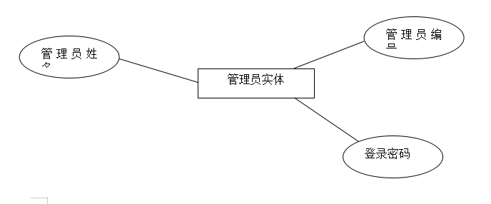

图3-5管理员实体图

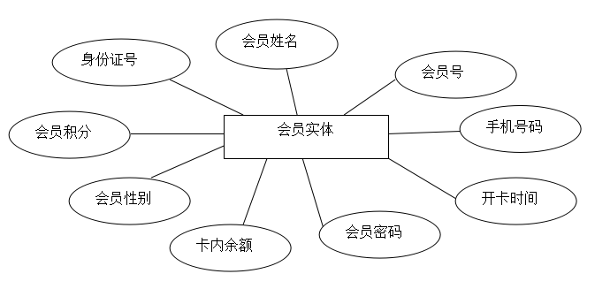

图3-6会员实体图

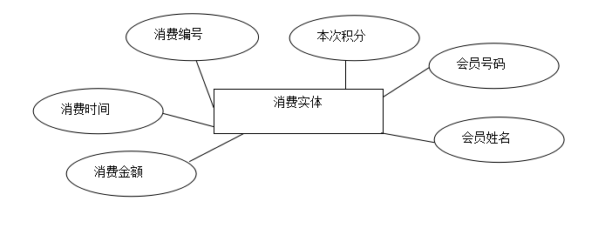

图3-7消费实体图

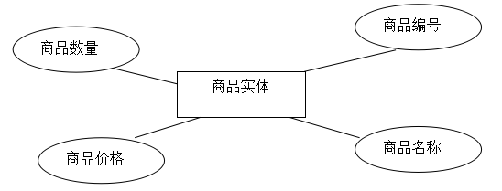

图3-8商品实体图

## 3.6系统出错处理设计

6.1出错信息

1.于用户的错误操作，造成对系统的破坏和信息丢失；

2.一些敏感或关键性的数据被无关人员看到甚至修改。

6.2补救措施

1.努力提高系统可靠性，避免因用户的疏忽对系统造成损坏；

2.采用对话框形式对用户提供警告信息；

3.一些关键性操作（比如：删除操作），都应提供确认机制；

4.对系统的关键数据制定专人（系统管理员）进行管理，并且导出的数据具有一定的保密设置；

5.系统提供数据库备份功能，一旦出现故障，系统可以恢复到备份时刻的信息。

6.3系统维护设计

《酒店会员管理系统》软件须按照面向对象的软件工程的步骤进行开发，并充分考虑软件的可维护性，软件的模块划分应满足高内聚、低耦合的特点，同时程序的内部必须有详细的注释和统一的编码格式，按时认真地进行相应文档的资料的撰写和备份工作，以利于未来版本升级及移植等二次开发。

## 3.7数据库设计

数据库的表结构

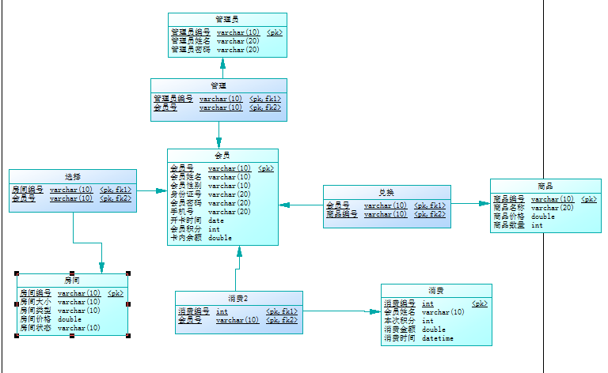

图3-9实体间结构图

管理员信息表

表名称：manager

主要作用：主要用来存储管理员的编号、管理员姓名、密码，如下图所示：

表3-1管理员信息表

|  |  |  |  |
| --- | --- | --- | --- |
| 字段名 | 数据类型 | 是否为主键 | 备注 |
| managerId | 文本 | 是 | 管理员编号 |
| managerName | 文本 | 否 | 管理员姓名 |
| managerPass | 文本 | 否 | 管理员密码 |

会员信息表

表名称：user

主要作用：主要用来存储会员号、姓名、密码、性别、身份证号、手机号、开卡时间、会员积分、卡内余额，如下图所示：

表3-2会员信息表

|  |  |  |  |
| --- | --- | --- | --- |
| 字段名 | 数据类型 | 是否为主键 | 备注 |
| userId | 文本 | 是 | 会员编号 |
| userName | 文本 | 否 | 会员名 |
| userSex | 文本 | 否 | 会员性别 |
| userIdcard | 文本 | 否 | 会员身份证号 |
| userPass | 文本 | 否 | 会员密码 |
| userTel | 文本 | 否 | 手机号码 |
| openDate | 日期 | 否 | 开通日期 |
| userGrade | 数字 | 否 | 会员积分 |
| userMoney | 数字 | 否 | 会员余额 |

消费信息表

表名称：cost

主要作用：主要用来存储消费的记录、用户名、消费金额，如下图所示：

表3-3消费信息表

|  |  |  |  |
| --- | --- | --- | --- |
| 字段名 | 数据类型 | 是否为主键 | 备注 |
| costId | 自动编码 | 是 | 消费编号 |
| userName | 文本 | 否 | 会员名 |
| Grade | 数字 | 否 | 消费积分 |
| costMoney | 数字 | 否 | 消费金额 |
| costTime | 日期 | 否 | 消费时间 |

商品信息表

表名称：goods

主要作用：主要用来存储商品编号、名称、价格、数量，如下图所示：

表3-3消费信息表

|  |  |  |  |
| --- | --- | --- | --- |
| 字段名 | 数据类型 | 是否为主键 | 备注 |
| goodId | 文本 | 是 | 商品编号 |
| goodName | 文本 | 否 | 商品名称 |
| goodPrice | 数字 | 否 | 商品价格 |
| goodNum | 数字 | 否 | 商品数量 |

房间信息表

表名称：room

主要作用：主要用来存储房间编号、大小、类型、价格、状态，如下图所示：

表3-3消费信息表

|  |  |  |  |
| --- | --- | --- | --- |
| 字段名 | 数据类型 | 是否为主键 | 备注 |
| roomId | 文本 | 是 | 房间编号 |
| roomSize | 文本 | 否 | 房间大小 |
| roomType | 文本 | 否 | 房间类型 |
| roomPrice | 文本 | 否 | 房间价格 |
| roomState | 文本 | 否 | 房间状态 |

# 四、测试文档

## 4.1测试概要

1、系统简介

系统主要实现对酒店会员的管理。系统主要用于各种酒店的管理，管理员登录、会员登录、查询消费记录、积分兑换、会员信息管理、收费管理等重要功能，不同的用户享有不同的权限，管理人员登陆后台管理系统，可以进行系统管理，包括会员信息管理、收费管理等，会员打开浏览器界面即可查看会员的消费记录和积分兑换情况等。

2、测试计划描

本测试报告按照酒店会员管理系统使用手册介绍系统的功能，测试系统的能力是否满足《酒店会员管理系统需求规格说明书》的功能测试和系统测试两部分。

功能测试覆盖各个子系统中的功能模块，本测试针对在现有产品功能模块以及实施结果分别进行测试，测试整个系统是否达到需求规格说明书中要求实现的功能，以及测试系统的易用性、用户界面友好性。

系统测试包括系统的易用性、可靠性、安全性、可维护性进行测试，整个系统集成后提供服务的能力，还包括系统服务性能测试、疲劳测试（不间断运行）。

3、测试环境

|  |  |  |  |
| --- | --- | --- | --- |
| 序号 | 用途 | 硬件环境 | 软件环境 |
| 1 | 服务器 | 内存：1G以上  硬盘：1G以上 | 操作系统：windows  数据库软件：SQLSERVER |
| 2 | 客户机 | 内存：1G以上  磁盘：1G以上 | 操作系统：windows  浏览器：IE内核、谷歌 |
| 3 | 网络要求 | 1Mbps |  |

## 4.2 测试结果及分析

1、测试执行情况

系统测试人员：姚玉婷

系统测试时间：2019/6

2、功能测试情况

功能测试覆盖整个系统中的功能模块，是开发小组对所使用的多个产品进行充分整合后，为用户提供综合服务的能力。测试整个系统是否达到需求规格说明书中要求实现的各项功能。

以下按各模块分别列出功能测试报告单。

2.1用户界面模块测试报告单

1. 会员模块

|  |  |  |  |  |  |
| --- | --- | --- | --- | --- | --- |
| 序号 | 测试用例 | 预期结果 | 实测结果 | 测试状态 | 错误类型 |
| 测试单元：会员界面模块》查询消费记录》信息显示 | | | | | |
| 1. | 输入姓名密码 | 登录成功注册成功 | 与预期结果一致 | 1 |  |
| 测试单元：会员界面模块》积分兑换》信息显示 | | | | | |
| 2. | 点击会务服务 | 显示大会信息 | 与预期结果一致 | 1 |  |

1. 管理员模块

|  |  |  |  |  |  |
| --- | --- | --- | --- | --- | --- |
| 序号 | 测试用例 | 预期结果 | 实测结果 | 测试状态 | 错误类型 |
| 测试单元：管理员模块》对会员信息进行管理 | | | | | |
| 1. | 对用户信息进行管理 | 可以对用户信息进行管理 | 与预期结果一致 | 1 |  |
| 测试单元：管理员模块》对房间管理信息进行管理 | | | | | |
| 2. | 对房间信息进行管理 | 可以对房间信息进行管理 | 与预期结果一致 | 1 |  |
| 测试单元：管理员模块》对商品管理信息进行管理 | | | | | |
| 3. | 对商品信息进行管理 | 可以对商品信息进行管理 | 与预期结果一致 | 1 |  |
| 测试单元：管理员模块》会员信息管理模块》对添加会员进行管理 | | | | | |
| 4 | 对添加会员进行管理 | 可以对添加会员进行管理 | 与预期结果一致 | 1 |  |
| 测试单元：管理员模块》会员信息管理模块》对查询会员信息进行管理 | | | | | |
| 5 | 对查询会员信息进行管理 | 可以对查询会员信息进行管理 | 与预期结果一致 | 1 |  |
| 测试单元：管理员模块》会员信息管理模块》对删除会员信息进行管理 | | | | | |
| 6 | 对删除会员信息进行管理 | 可以对删除会员信息进行管理 | 与预期结果一致 | 1 |  |
| 测试单元：管理员模块》收费管理模块》对充值信息进行管理 | | | | | |
| 7 | 对会员充值信息进行管理 | 可以对会员充值信息进行管理 | 与预期结果一致 | 1 |  |
| 测试单元：管理员模块》收费管理模块》对消费信息进行管理 | | | | | |
| 8 | 对会员消费信息进行管理 | 可以对会员消费信息进行管理 | 与预期结果一致 | 1 |  |
| 测试单元：管理员模块》收费管理模块》对退房信息进行管理 | | | | | |
| 9 | 对会员退房信息进行管理 | 可以对会员退房信息进行管理 | 与预期结果一致 | 1 |  |

测试状态：1-测试合格 2-测试不合格 3-测试有错待处理 4-未测试

错误类型说明：1-功能模块 2-语法错 3-注释错 4-结果错 5-窗口错 6-逻辑错 7-链接错 8-变量定义错 9-控件错 10-自定义函数错 12-界面错

3、系统性能测试报告

制表日期：2019/6

|  |  |  |  |  |  |
| --- | --- | --- | --- | --- | --- |
| 测试人 | 少年先疯队团队 | 审核 | 少年先疯队团队 | 批准 |  |
| 系统名称 | 酒店会员管理系统 | | | 版本 | V2.0 |
| 案例ID | 1 | 案例名称 | 系统性能测试 | 类型 | 性能测试 |
| 测试用例ID | 1 | 测试用例名称 | 系统性能测试 | | |
| 测试内容： | 对系统的性能进行测试 | | | |  |
| 输入： | 所需信息 | | | | |
| 测试步骤： | 首先，选择管理员或者会员，输入用户名、密码、验证码点确定，然后提交信息、最后查看会员或管理员信息 | | | | |
| 预期输出： | 显示登录成功，可成功提交会员信息，可成功查看各项信息 | | | | |
| 实际输出： | 与预测输出结果一致 | | | | |
| 测试结果： | 1 | | | | |
| 异常分析： | 无异常 | | | | |

4、不间断运行测试报告

制表日期：2019/6

|  |  |  |  |  |  |
| --- | --- | --- | --- | --- | --- |
| 测试人 | 少年先疯队团队 | 审核 | 少年先疯队团队 | 批准 |  |
| 系统名称 | 酒店会员管理系统 | | | 版本 | V2.0 |
| 案例ID | 2 | 案例名称 | 不间断测试 | 类型 | 不间断测试 |
| 测试用例 | 2 | 测试用例名称 | 不间断运行测试 | | |
| 测试内容： | 不间断的运行系统进行测试 | | | | |
| 输入： | 首先，输入用户名和密码登录或者注册，然后提交信息、最后查看会员信息。 | | | | |
| 测试步骤： | 首先，输入用户名和密码登录或者注册，然后提交信息、最后查看会员信息。不断地重复上述步骤。 | | | | |
| 预期输出： | 系统可以正常运行 | | | | |
| 实际输出： | 与预期结果一致 | | | | |
| 测试结果： | 1 | | | | |
| 异常分析： | 无异常 | | | | |

5、易用性测试报告

|  |  |  |
| --- | --- | --- |
| 测试用例 | 测试过程描述 | 测试结果 |
| 页面风格一致 | 页面结构、导航、菜单、链接、搜索、翻页、字体、列表、数据精度的风格是否一致 | 系统页面风格一致 |
| 具有必要的信息，指导用户使用程序 | 系统界面组件提示操作信息，方便指导用户操作 |
| 易浏览性 | 输入、输出设计规矩，输出结果应简洁美观、方便阅读、易懂和使用； | 系统界面简洁易懂，方便使用 |
| 人机界面简洁、美观、实用，风格相对一致，符合办公习惯 | 系统风格显示一致符合办公习惯 |
| 在界面、人机交互、输出中的用语应与业务用语一致 | 系统业务用语显示一致 |
| 具有严重后果的功能执行可逆，或者给出明显警告，执行前要求确认 | 执行不可逆操作时，系统给出相应提示 |
| 易操作性 | 软件操作简便，系统支持标准的鼠标，键盘操作，支持鼠标的单击，双击和右键操作，支持快捷键操作 | 系统操作简单易用 |

6、安全可靠性测试报告

|  |  |  |
| --- | --- | --- |
| 测试用例 | 测试过程描述 | 测试结果 |
| 输入错误用户名密码 | 输入错误用户名密码 | 不可以查看已有会员的信息 |
| 输入错误的会员信息 | 输入错误的会员信息 | 可对该信息进行修改 |

7、可维护性测试报告

|  |  |  |
| --- | --- | --- |
| 测试用例 | 测试过程描述 | 测试结果 |
| 各种操作都有图形界面 | 使用过程 | 系统各种操作都有图形用户界面 |
| 后台进行管理 | 管理过程 | 可以管理各类信息 |

## 4.3 测试结论与建议

4.1测试人员对需求的理解

测试人员作为项目小组的成员、从项目需求开始对系统的业务进行了充分的理解，指定合理的测试计划，并在开发和实施过程中，不断地跟踪和测试项目的各个阶段性版本。

4.2测试准备和测试执行过程

在测试过程中，测试人员充分理解业务需求，并按照项目的测试计划，准备了充足的测试环境和资源，根据项目的《需求规格说明书》对项目的设计、安装、实施结果进行了测试，并对系统的安全性、可靠性、易用性、可维护性和系统性能进行了测试。

4.3测试结果分析

经过对测试结果进行分析，该系统的设计和实施达到了项目需求规格说明书中要求的能力，可以开始使用该系统。

4.4建议

系统的开发和实施虽然满足了当前业务的功能和性能要求，并实施了相应的系统安全、备份等方案，随着系统的运行和后期的投入生产，在现有系统软件硬件条件下，可能会给系统带来一定的压力，所以在后期工程的维护过程中，随时要兼顾一期工程的可能存在的性能优化和功能调整，以及系统在安全、备份方面加大资源力度，保证系统达到7*24小时稳定、可靠运行的要求。

# 五、实施文档

## 5.1 实施部署方案

一、软件项目实施方案概述

用户购买软件产品之后，不能立即进行使用，需要软件公司的技术人员在软件技术、软件功能、软件操作等方面进行系统调试、软件功能实现、人员培训、软件上线使用、后期维护等一系列的工作，我们将这一系列的工作称为软件项目实施。大量的软件公司项目实施案例证明，软件项目是否成功、用户的软件使用情况是否顺利、是否提高了用户的工作效率和管理水平，不仅取决于软件产品本身的质量，软件项目实施的质量效果和管理水平，不仅取决于软件产品本身的质量，软件项目实施的质量效果也对后期用户应用的情况起到非常重要的影响。项目实施规范主要包括项目启动阶段、需求调研确认阶段、软件功能实现确认阶段、数据标准化初装阶段、系统培训阶段、系统安装测试及试运行阶段、总体验收阶段、系统交接阶段等八个阶段工作内容。下面将分别介绍每个项目实施阶段。

二、软件项目实施方案

2.1、项目启动阶段

在此阶段处于整个项目实施工作的最前端，由成立项目组、前期调研、编制总体项目计划、启动会四个阶段组成。

（1）成立项目组

部门经理在接到实施申请后，任命项目经理，指定项目目标，由部门经理及项目经理一起指定项目组成员及成员任务，并报总经理签署《项目任务书》。

（2）前期调研

项目经理及项目组成员，在商务人员配合下，建立与用户的联系，对合同、用户进行调研。填写《用户及合同信息表》。在项目商务谈判中，商务经理积累了大量的信息，项目组首先应收集上午和合同信息，并与商务经理一起识别哪些个体和组织是项目的干系人，确定他们的需求和期望，以确保项目项目开发顺利。

（3）编制《项目总体计划》

《项目总体计划》主要包括以下几个方面内容：项目描述、项目目标、主要项目阶段、里程碑、可交付成果等。

（4）启动会

项目组与用户共同召开的额想不项目实施正式开始的会议。会程安排如下：少年先疯队和你们都是魔鬼吗团队共同组建项目实施组织，实施组织的权利和职责，双方签署《项目实施协议》，少年先疯队项目组介绍《项目总体计划》和《项目实施协议》，包括以下内容：项目目标、主要项目阶段、里程碑、可交付成果及计划的职责分配（包括用户的）、项目实施中项目管理的必要性和如何进行项目管理、项目的质量如何控制、少年先疯队项目实施中用户的参与和领导的支持的重要作用、少年先疯队阶段验收、技术交接和项目结束后如何对用户提供后续服务。

2．2需求调研确认阶段

此阶段的主要工作是软件公司的项目实施人员向用户调查用户对系统的需求，包括管理流程调研、功能需求调研、报表要求调要、查询需求调研等，实施人员调研完成后，会编写《需求调研分析手册》，并交付用户进行确认，带用户对《需求调研分析手册》上所提到的需求确认完毕后，项目实施人员将以此为依据进行软件功能的实现。如果用户又提出心得需求，实施人员将分析需求的难度及对整个系统的影响程度来确定是否给予实现。需求调研阶段具体包括如下内容：

（1）进行需求调研准备

（2）编制《需求调研计划》

（3）内部评审通过《需求调研计划》，项目组、部门经理、商务等人员根据合同要求和项目实际情况对《需求调研计划》草稿进行评审。

（4）用户签署《需求调研计划》，作为以后需求调研工作的指南。

（5）编写及发出《需求调研通知》，项目组编写《需求调研通知》，确定进行需求调研的相关事宜，发给用户，为胜利完成需求调研工作做准备。

（6）需求调研，项目组以《需求调研手册》为依据 ，从业务流程、单据使用、打印格式、报表查询几个方面展开深入和全面调研，并搜集用户的个性化需求。

（7）需求调研分析，根据调研的结果，项目组和公司其他技术部门将进一步进行分析，确定合理、可行的需求，将分析结果形成《需求分析报告》草稿。

（8）内部评审通过《需求分析报告》，项目组、部门经理、公司其他技术部门的人员对《需求分析报告》草稿进行评审，稍后由用户签署。

（9）编写及发出《需求分析报告确认通知》，项目组编写《需求分析报告确认通知》，发给用户，确认进行需求确认的相关事宜，告之相关部门及人员安排号工作，准时参与需求确认工作，为顺利完成需求确认工作做准备。

（10）用户确认《需求分析报告》，并签署《需求分析报告》，需求调研阶段工作结束，进行后续的软件功能实现的工作。

2.3、软件功能实现确认阶段

此阶段的主要工作是项目实施人员根据需求调研阶段确认的《需求调研分析手册》中的用户需求内容进行具体软件功能的实现工作。在软件功能实现的过程中，项目实施人员将记录软件实现的详细过程。便于公司售后服务之用。每一个实施技术人员必须严格按照要求记录、存档。按照调研要求的所有功能实现完毕后，项目实施人员编制《软件功能确认表》，将定制好软件功能待用户确认，用户根据《软件功能确认表》上的功能逐一确认软件功能达到要求。

2.4、数据标准化初装阶段

此阶段的主要工作是项目实施人员指导用户进系统标准化资料的准备工作，并对用户进行初装资料的软件操作培训，以便用户能够及时的将标准资料录入系统，初装完成后，项目实施人员对资料初装的情况进行核查，为以后具体业务功能的开展做好基础。

2.5、系统培训阶段

系统培训阶段工作是整个项目实施工作中比较重要的工作，用户对软件的操作功能是否熟练将直接影响后面的软件应用效果，应给予足够的重视。在项目实施过程中对用户的相关人员进行了系统和过饭的产品培训，让用户了解了软件产品，最终自己能够解决使用中的具体问题。在此阶段的培训工作中将用户参加产品培训的人员划分为三个层次：决策层、技术层、操作层，对不同层次的用户参加产品培训人员的培训内容分别是：

决策层：领导在实施中的作用与重要性、决策查询。

维护层：系统维护知识、操作方法。

操作层：操作方法。

2.6、系统安装测试及试运行阶段

1、检查安装环境

会同项目双方技术负责人，对酒店会员管理系统进行所必须的软硬件和网络环境进行检查，包括硬件的检查、操作系统配置检查、操作系统安全防护措施检查、网络连接情况检查等。硬件及软件由客户方自行安装配置。

2、系统部署安装

在服务器上部署“酒店会员管理系统” ，保证系统能够正常启动，通过其他客户端能够正常进入本系统。

3、初始化数据设置

协助客户方的技术负责人（系统管理员）对系统进行基本、必要的设置，包括系统内的主要功能菜单、模块访问权限、组织结构设置、系统用户（员工信息）进行初始化设置，审批流程设计、文件库分类设置等工作。系统安装配置阶段工作文档列表：

|  |  |  |  |
| --- | --- | --- | --- |
| 序号 | 文档名称 | 提交时间 | 备注 |
| 1 | 系统安装配置手册 |  |  |
| 2 | 系统管理员使用手册 |  |  |

4、用户培训

用户使用培训是顺利、成功实施本系统的关键因素。培训重点是使得个人员对系统的熟悉和了解，掌握登录方法，快速使用核心功能。并根据不同岗位的职责，指定有针对性的培训计划，进行不同、分批次的培训安排，采用集中式、分布式、讲解式、答疑式、分班培训法相结合的方式，确保公司主要领导人、应用人员、技术人员能够得到充分的培训。

培训以用户使用操作说明书、培训大纲PPT为基础，结合系统实际功能操作界面进行。由用户教育工程师结合具体情况灵活进行。

2.7、总体验收阶段

由项目管理办公室组织项目下昂管人员组成验收小组，负责对项目各个阶段进行全面的验收。经过大规模的安装和调试工作，整个系统已经全部实现连接，所要求的功能已全部实现。为确保系统在以后的运行中稳定高效，没有故障隐患的存在，应当通过试运行阶段来发现存在的隐患、并解决问题，另外分析试运行阶段中系统的各项数据，并对系统进行评价和与猜测也是系统试运行阶段的一个重要的工作内容。项目双方负责人根据系统需求分析和合同进行验收，确认系统实现的各项功能，签订系统验收书。

工作文档列表：

|  |  |  |  |
| --- | --- | --- | --- |
| 序号 | 文档名称 | 提交时间 | 备注 |
| 1 | 系统验收会议通知 |  | 需沟通验收会议时间 |
| 2 | 系统功能验收表 |  | 项目双方签字盖章确认 |
| 3 | 系统验收意见书 |  |

2.8、系统交接阶段

系统交接阶段需要将与系统的有关的、可提供给第三方的文档或资料进行移交，如程序光盘、使用说明书、实施报告等所有相关资料移交客户确认、保管。

需要移交的文档或资料列表：

|  |  |  |
| --- | --- | --- |
| 序号 | 文档名称 | 备注 |
| 1 | 系统需求分析报告 |  |
| 2 | 系统需求分析评审报告 |  |
| 3 | 系统安装配置手册 |  |
| 4 | 系统管理员使用手册 |  |
| 5 | 系统用户使用手册 |  |
| 6 | 系统功能验收表 |  |
| 7 | 系统验收意见书 |  |
| 8 | 系统安装光盘 |  |

## 5、2用户手册

一、系统简介

酒店会员管理系统中涉及系统管理员，会员两种权限；接下来针对每种权限说明下功能结构；主要功能有:

管理员： 管理员登录，房间信息管理，商品信息管理，会员的添加，会员信息管理，会员用户的充值，会员办理入住业务，会员办理退房业务

会员：会员登录，会员信息的查看，会员积分兑换业务；

用户可以用不同的身份登录这个系统，实现不同的功能。

二、应用环境

1、硬件环境

CPU：PIIII 1GHz 以上

内存：512M以上

2、软件环境

|  |  |
| --- | --- |
| 操作系统 | Widnows 7 |
| 开发工具 | Eclipse 4.5 |
| 数据库 | Mysql 5.5 |
| JDK | 1.8 |
| Web服务器 | Tomcat 8.0 |
| 单元测试框架 | Junit4 |
| Web网页设计 | HBulider Dreamwerve |

三、系统使用说明

3.1系统登录

打开浏览器，输入系统网址。页面打开后，首先显示的是登录页面，如图1.1。用户只需输入用户名和密码即可实现登录。

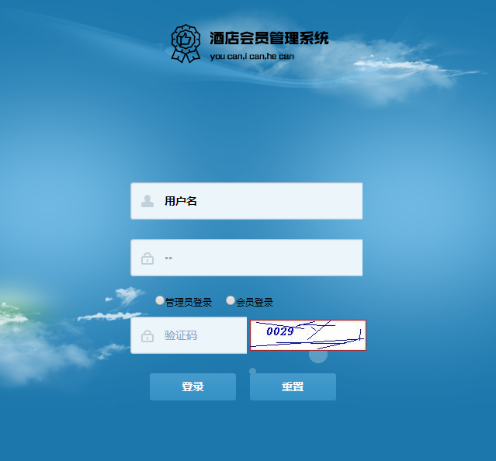

图1.1系统登录

如图1.1所示，账户系统要求必须填写用户名和密码，密码必须是长度在6至18之间的字符串，输入之后选择管理员登录还是会员登录，验证码必须是和右边的图片信息相一致。这三部分数据填写完成之后，才可以成功登录，否则登录框会提示报错。

3.2后台管理功能介绍

登录时选择会员进入会员主界面，有查询消费记录和积分兑换两个模块，如图2.1所示：

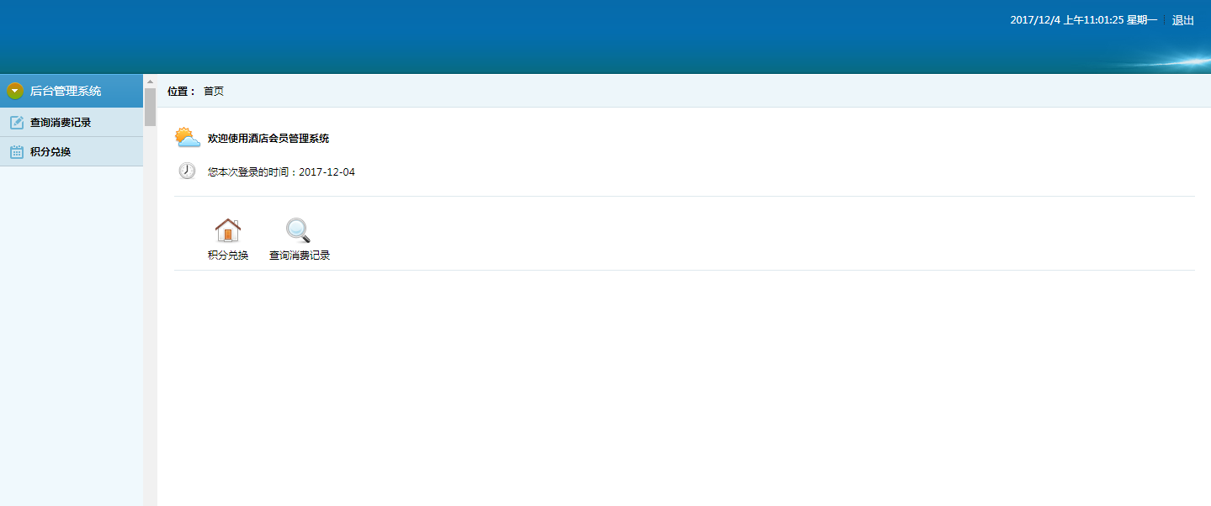

图2.1后台管理主界面

（1）查询消费模块

点击后台管理系统出现下拉列表，选择查询消费记录，这个模块主要查询消费的时间、消费的金额和消费所得到的积分，并实现消费记录的删除功能。如果会员较多，还可以实现翻页功能，用户可以点击上一些下一页来实现。如图2.2所示：

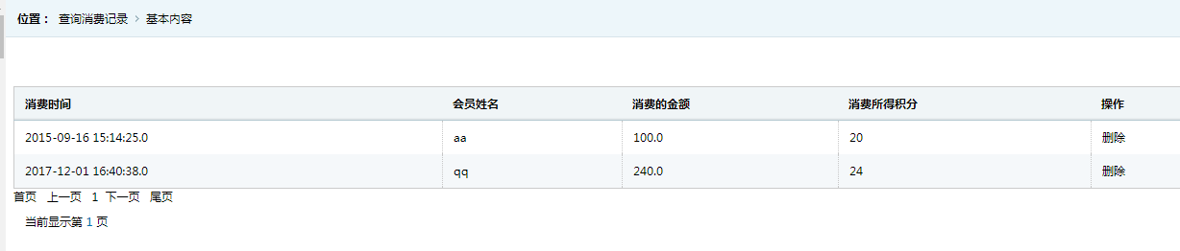

图2.2查询消费界面

（2）积分兑换

在下拉列表中选择积分兑换，这里包括商品的编号、商品名称、商品的价格和商品的剩余数量，并且实现了会员兑换的功能。在有一定的积分的基础上，用户可以根据这里的价格和积分的比例来兑换相应的商品，商品不断更新，用户可以有不同的选择。同样也实现了上一页下一页的功能，我们可以方便的浏览选择这些商品。如图2.3所示：

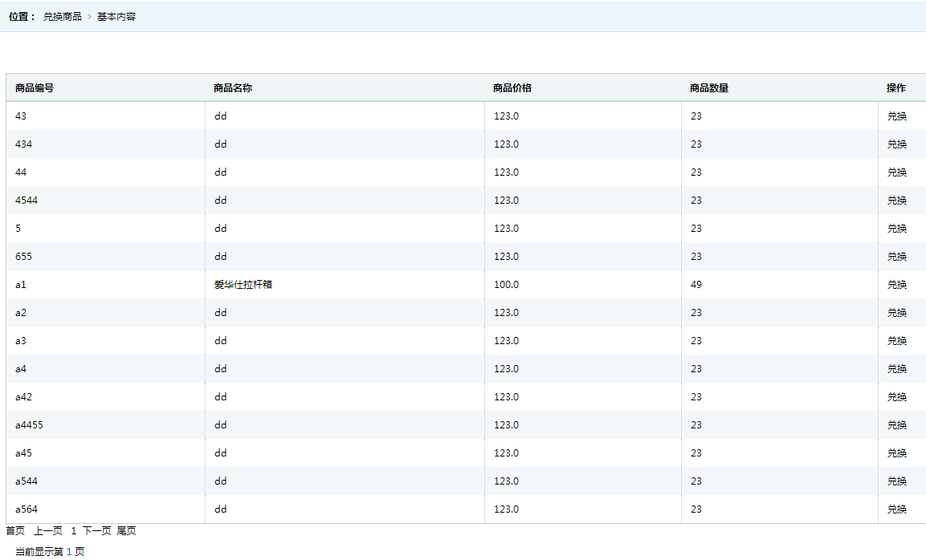

图2.3消费记录界面

点击兑换操作后，先会判断数量是否大于零，然后再判断会员的积分是否足够兑换本商品，如果上面两个条件都满足后，则商品的数量会少一个，会员的积分也会减少对应的数量，积分兑换模块用了事务的模式，当商品数量减少，会员积分同时也会减少相应积分。

3.3管理员模块简介

选择管理员进入管理员主界面，有管理模块、会员信息管理模块和收费模块，如图3-1。

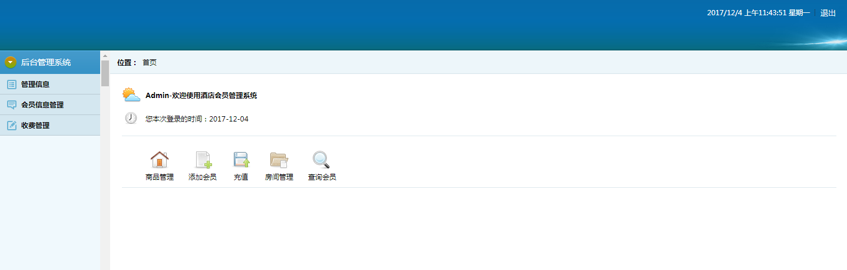

图3-1 管理员主界面

3.4管理模块介绍

在进入后台管理主界面之后，如果选择点击管理员模块，就可以查看管理一些自己所需要的信息了。管理员模块包括管理模块，会员信息管理，收费管理三部分。管理模块又包括房间管理模块和商品管理模块。

（1）房间管理模块

房间管理模块包括房间的编号、房间的大小、房间的类型、房间的价格和房间的状态。这里用户可以根据客人的需要给客人推荐合适的房间。如果添加用户，输入会员编码，会员姓名，选择性别，身份证号，手机号码和开卡时间就可以了，如果添加成功，会显示添加成功后的界面；如果出错，会返回注册界面。进行删除操作，如果删除成功后，会显示删除后的界面。房间管理模块如图4-1所示：

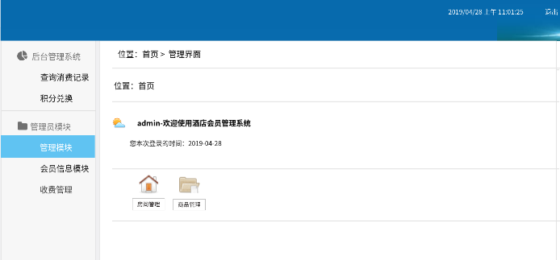

图 4-1 房间管理模块

点击房间管理，查看房间状态，如图4-2所示：

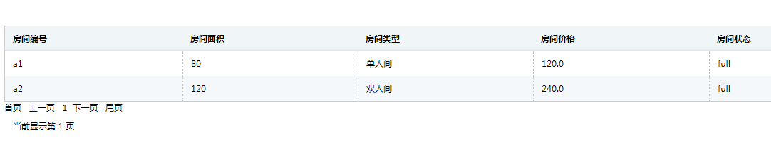

图4-2房间基本信息图

（2）商品管理模块

商品管理模块包括商品编号、商品价格、商品价格和商品数量，并且实现了删除和添加商品的功能。放好商品填好信息后点击按钮，成功会提示放入成功，如果操作失败，报告出错信息。商品管理模块如图4-2所示：

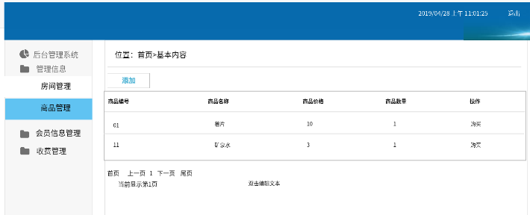

图4-3 商品管理界面

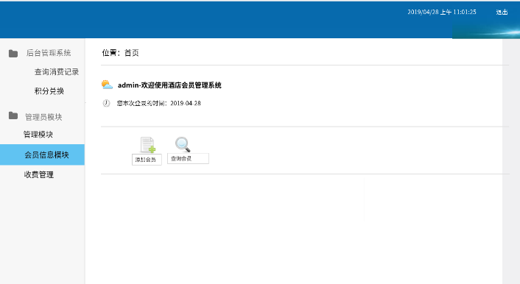3.5会员信息管理模块

会员信息管理模块包括添加会员和查询会员两个模块，如图5-1所示。

（1）添加会员模块

在注册界面填写基本信息会员编号，用户名，登录密码，确认密码，选择性别，填写身份证号码，手机号等信息之后，单击【注册】按钮。

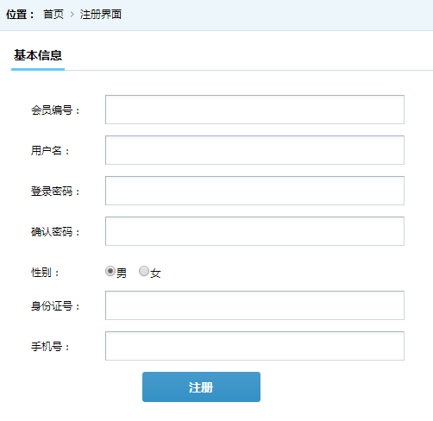

图5-1注册会员界面

注册会员时，如果注册成功了，就会弹出注册成功的窗口，如果注册失败了，页面会转向注册失败的页面，当点击返回按钮后，会重新进入注册界面。如果注册成功界面如图5-2所示：

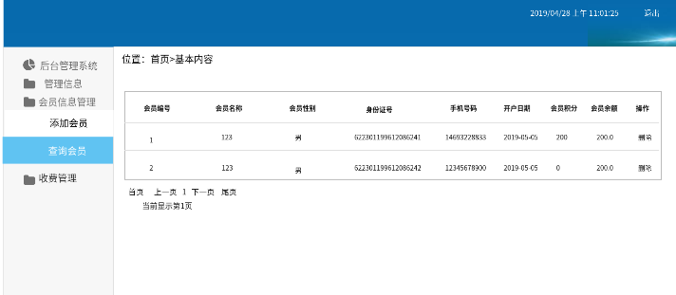

图5-2 注册会员成功界面

（2）查询会员模块

查询会员模块包会员编号、会员名、会员性别、身份证号、手机号码、开户日期、会员积分和会员余额信息，并且实现了会员的删除功能。在填写了以上信息之后单击【查询】按钮，先输入会员编号和会员名进行查询是否又该会员，然后对该会员进行充值。如果操作失败后，会显示充值失败。如图5-2所示：

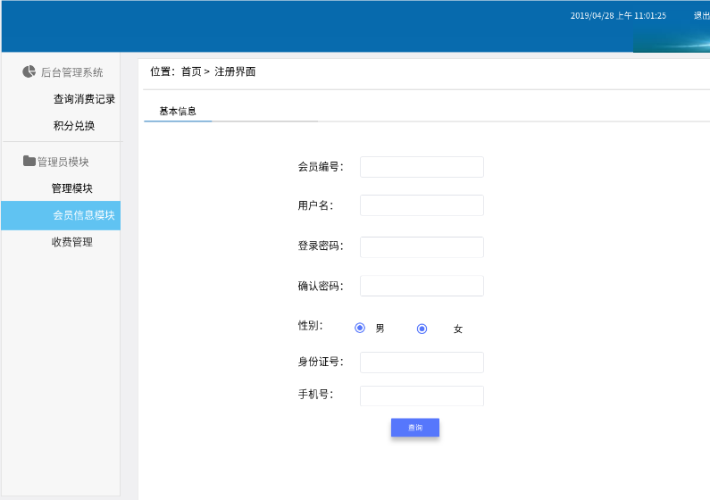图5-2 查询界面

单价【查询】按钮之后，会出现会员的基本信息，会员编号，会员名称，会员名称，会员性别，身份证号，手机号，开户日期，会员积分，会员余额，删除等选项。会员查询基本界面如图5-3所示：

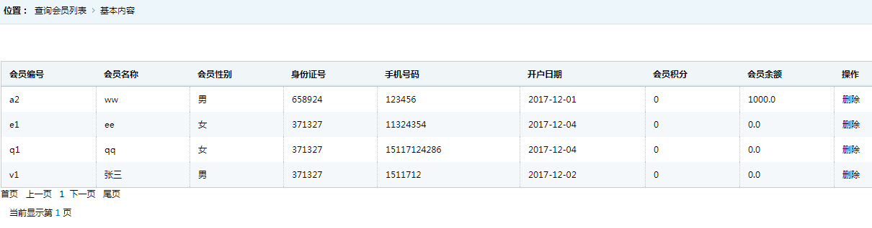

图5-3 会员查询基本界面

3.6收费管理模块

收费管理模块包括充值模块、消费模块和退房模块。如图6-1所示：

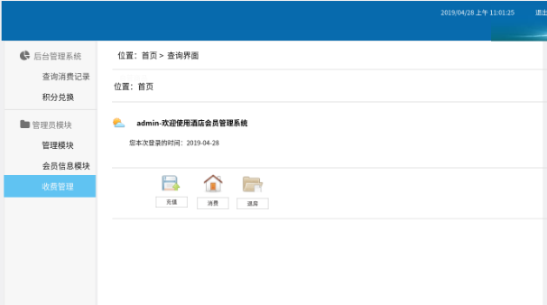图6-1 收费模块首页

（1）充值模块

在管理员模块下拉列表中单击收费管理，在这里可以进行充值。用户充值时，要先根据会员编号和会员姓名查询会员信息。用户消费输入信息点确认按钮，成功会提示消费成功，如果操作失败，报告出错信息。充值模块首页如图6-1所示：

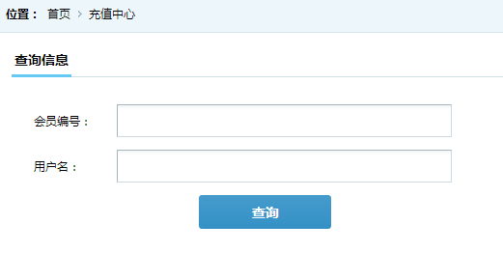图6-1 充值模块首页

查询成功后，会显示会员编号、会员名称和会员余额。



图6-2 会员信息

点击充值操作后会转到充值界面，然后通过自己的会员编号和会员名进行充值。如果充值成功，会弹出充值成功的窗口；如果充值失败，会弹出充值失败的窗口。充值信息界面如图6-3所示：

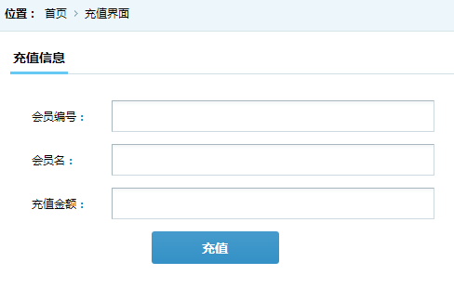

图6-3充值信息

（2）消费模块

消费模块即住房消费，本模块涉及了房间、会员还有消费记录三个表，将房间的状态和会员的余额以及会员的积分用了事务的方式。在消费界面填写所需要的信息之后，单击按钮【开始】，就可以查看本次住房所需要的费用和所得的积分等一些信息了。消费界面如图6-4所示：

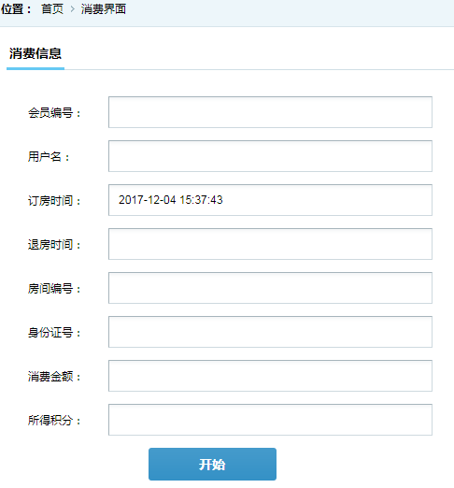

图6-4 消费界面

入住成功，会弹出入驻成功的窗口，房间的状态会变为full，会员的余额会减去相应的价格，会员的积分也会加上相应的积分数，消费记录表上也会添加上本次消费记录。

（3）退房模块

管理员进入退房模块只需要将房间的状态改为null，退房界面如图6-5所示：

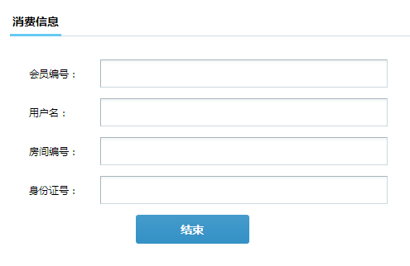

图4-15 退房界面

## 5.3维护手册

1、引言

1.1 编写目的

软件维护是软件生命周期的最后一个阶段，它处于系统投入生产性运行以后的时期中，因此不属于系统开发过程。

软件维护需要的工作量非常大，虽然在不同应用领域维护成本差别很大，但是平均说来，大型软件的维护成本高达开发成本的四倍左右。目前国外的虚度软件开发组织把60%以上人力用于维护已有软件，而且随着软件数量增多和使用寿命延长，这个百分比还在持续上升。

软件维护就是在软件已经交付使用之后，为了改正错误或者心得需要而修改软件的过程。他有如下几种性质的维护：

（1）改正性维护，因为软件测试不可能暴露出一个软件系统中的所有潜藏错误，所以在使用期间，用户必然会发现程序错误，并且把它们遇到的问题报告给维护人员。我们把诊断和改正错误的过程称为改正性维护。

（2）适应性维护，计算机科学技术领域的各个方面都在迅速苏进步，需要经常地修改版本。为了和变化了的环境适当地配合而进行修改软件的活动称为适应性维护。

（3）完善性维护，在软件编写完成之后，投入实践，在使用软件的过程中用户往往提出增加新功能或修改已有的功能的建议，这就需要进行完善性维护。

（4）预防性维护，为了改进未来的可维护性或可靠性，或为了给未来的改进奠定好的几乎而修改软件时，就需要进行完善性维护。

（5）预防性维护，为了改进未来的可维护性或可靠性，或为了给未来的改进奠定更好的基础而修改软件时，就需要进行预防性维护。

维护的过程本质上是修改和压缩了软件定义和开发过程，而且事实上远在提出一项维护要求之前，与软件维护有关的工作已经开始了。

鉴于以上各点，编写维护软件的文档十分重要。它给软件维护人员提供了一份完整，清晰的说明文档，便于其快速有效的进行维护工作。

1.2开发单位

项目的提出者：少年先疯队

开发者：少年先疯队

用户：酒店管理者

使用场所：酒店

1.3定义

数据流图描绘系统的逻辑模型，图中没有任何具体的物理元素，只是描绘信息在系统中流动和处理的情况，它表示了数据和处理过程的关系。数据流图有四种基本符号：正方形、圆角矩形、开口矩形、箭头。

正方形表示数据的源点或终点。

圆角矩形表示变换数据的处理。处理不一定是一个程序。一个处理框可以代表一系列程序，打你个程序或者程序的一个模块；它甚至可以代表一种人工处理过程。

开口矩形表示数据存储。数据存储可以表示一个文件，文件的一部分，数据库的元素或记录的一部分等等。数据存储是处于静止状态的数据。

箭头代表数据流，即特定数据的流动方向。数据流是处于运动中的数据。

还有几种附加符号：

星号表示数据流之间是“与”关系

加好表示“或”关系

异号表示只能从中选一个

数据字典是对系统中各类数据描述的集合，是各类数据属性清单，是进行详细的数据收集和数据分析所获得的主要结果。它通常包括以下五个部分：数据项、数据结构、数据流、数据存储、处理过程。

1.4参考资料

书籍：《软件工程导论》第三版 清华大学出版社

《构建之法》邹欣 清华大学出版社

文档：需求规格说明书，概要设计说明书，详细设计说明书，用户操作手册

2.系统说明

2.1系统用途

输入：输入用户账号密码登陆，可以进行各种需求的操作。

输出：输出用户的积分，消费情况，房间的状态，商品的管理、查询结果

功能：查询会员积分，商品价格及剩余量，会员的入住记录，会员办理，会员删除，会员的优惠活动查询等。

2.2安全保密

系统提供一定的用户表示自己的身份，系统进行核实，通过鉴定后才能提供机器使用权。通常的方法有：

1、用哪个一个用户名或者用户标识用户身份。

2、口令。

3、系统提供一个随机数，用户根据预约约定好的某一过程或者函数进行计算，结果是否正确进一步鉴定用户身份。

系统管理员还可以对获得上机权的用户进行权限控制，是不同的用户对于不同的数据对象有不同的操作权限。

2.3总体说明

系统的总体说明功能：系统接收输入的会员信息，为会员安排房间，告诉用户房间号，确认是否可以，然后填写账单押金确认，系统对整个过程确认是否无误：。

系统的具体功能：

1. 输入：会员信息
2. 查看：查看会员信息是否准确
3. 办理：办理用户所需的业务
4. 安排：为用户安排房间
5. 确认：房间是否准确
6. 付款：填写账单信息并付款
7. 客户入住。

2.4程序说明

（1）功能：实现会员的积分累积增加功能。

（2）方法：代码编写。

（3）输入：会员基本信息，数据类型要匹配。

（4）处理：用图表说明程序的运行的逻辑流程，程序主要转移条件是源码包的处理，各种包的插件。程序结束时的户口要求，浏览器。程序运行存储位置是C盘。

（5）输出：姓名，性别，联系方式，当前积分等。

（6）接口：presinfo类。

（7）表格：包括程序类各种表，项，细节和特性。

（8）运行性质：无。

3、操作环境

3.1设备

共享一个数据库的若干台电脑。

3.2支持软件

支持常用的数据库应用软件

3.3数据库

标识符：姓名，性别，手机号，会员积分

静态数据：存储在硬盘上的数据

动态数据：正在运行处理过程中的数据

数据库的存储媒介：硬盘

4、维护过程

4.1约定

1、设计原则

密切结合结构设计和行为设计。具有结合硬件，软件，技术和管理的界面。具体程序实现过程中，对记录，字段的引用参照presinfo类。存储区的标识符也参照presinfo类。在设计过程中参照瀑布模型，ER模型，层次图，jackson程序设计方法。

2、设计程序变更的准则

检查可供选择的设计方案，寻找一种与程序的原始设计原理相容的变更设计。努力使得设计简化，能满足可变性要求设计，不降低程序质量。用可测试的并具备测试方法的术语描述设计，考虑处理时间，存储量和操作过程方面的变化，考虑更对用火狐服务的干扰以及实施变更的代价与时间。

3、修改程序代码的准则

必须要先熟悉整个程序的控制流程，不要做不必要的修改。不影响原始程序的风格和相容性，记录所做遇的修改。审查软件质量是否符合标准，更新程序文档以反映修改前的程序代码版本。

4、重新验证程序的准则

首先测试程序故障。然后测试程序的未改动部分，最后测试程序的修改部分。不允许做修改的维护程序员成为唯一的重新验证程序的人。鼓励终端用户参与到重新测试进程中来，在重新验证过程中，记录出错的次数与类型，并把结果所提供的测试功能进行比较，以便估计出程序是否退化。

4.2验证过程

每当软件被修改后，都要校检其正确性。维护人员应该有选择的做些重新测试的工作，不仅要证实新的逻辑正确性，而且还要校验实验程序的为修改部分是否无损害，并且整个程序运行正确。若发现错误，则要马上进行修正。

4.3出错及纠正方法

经过查询还有空房间，由于记录的不断增加，删除和修改，当用户要订房间时发现房间已经没有了。发生这种情况的原因是：有多台计算机同时输入订同一间房，在查询时输入信息并没有写入磁盘，房间并没有减少。这时应该等待数秒再查询预订。

4.4专门维护过程

系统运行一段时间后，由于记录的不断增加，删除和修改，会使得数据库的物理存储变坏。例如：逻辑上属于同一记录型的同一关系的数据被分散到了不同的文件或文件的多个碎片上。这样就降低数据库存储空间的利用率和数据的访问效率，使得数据库的性能下降。这时候就要进行数据库的重组织。在重组过程中，按照原来的设计要求重新安排记录的存储位置，调整数据区和溢出区，回收“垃圾”，减少指针链等。

4.5程序清单和流程图

详见概要设计和详细设计文档。

## 六、过程文档

目的

本文档旨在说明和描述项目管理过程的划分，同时说明了各个过程所需的文档以及文档的编写人员等。

项目启动阶段

在项目启动阶段包括项目立项前的准备、项目立项，项目的最终立项是经过软件工程老师审核的。

| **序号** | **表格编号** | **表格名称** | **编写人** | **审核人** | **保管人/团队** | **备注** |
| --- | --- | --- | --- | --- | --- | --- |
| **一、项目前期准备（第六周）** | | | | | | |
|  |  | <<项目前期立项表>> | 姚玉婷 | 助教 | 少年先疯队 |  |
|  |  | <<项目前期小组成员表>> | 姚玉婷 | 助教 | 少年先疯队 |  |
| **二、项目立项（第六周）** | | | | | | |
|  |  | <<项目策划>> | 马丽莎 | 助教 | 少年先疯队 |  |
|  |  | <<项目成本预算表>> | 张琼 | 助教 | 少年先疯队 |  |
|  |  | <<立项申请书>> | 孙苗坤 | 代老师 | 少年先疯队 |  |

项目计划阶段

在项目计划阶段，项目组的主要工作就是制定项目计划，项目计划的制定是整个项目组的工作，项目计划形成后由少年先疯队所有成员进行审查，具体的审查活动由姚玉婷负责组织。

|  |  |  |  |  |  |  |
| --- | --- | --- | --- | --- | --- | --- |
| **序号** | **表格编号** | **表格名称** | **编写人** | **审核人** | **保管人/部门** | **备注** |
| **三、计划（第七周）** | | | | | | |
|  |  | <<项目开发计划>> | 孙苗坤 | 少年先疯队 | 少年先疯队 |  |

项目执行和控制阶段

项目的执行和控制阶段是项目主要活动的发生阶段。需要的文档包括如下：

| **序号** | **表格编号** | **表格名称** | **编写人** | **审核人** | **保管人** | **备注** |
| --- | --- | --- | --- | --- | --- | --- |
| **四、需求分析（第八周——第十三周）** | | | | | | |
|  |  | <<用户需求规格说明书>> | 少年先疯队 | 助教 | 少年先疯队 |  |
| **五、系统分析与设计（第八周——第十三周）** | | | | | | |
|  |  | <<概要设计说明书>> | 少年先疯队 | 助教 | 少年先疯队 |  |
|  |  | <<详细设计说明书>> | 少年先疯队 | 助教 | 少年先疯队 |  |
| **六、过程管理（第十六周——第十七周）** | | | | | | |
|  |  | <<会议纪要>> | 张琼 | 少年先疯队 | 少年先疯队 |  |
| **七、测试（第十六周）** | | | | | | |
|  |  | <<测试计划>> | 孙苗坤 | 少年先疯队 | 少年先疯队 |  |

续表

|  |  |  |  |  |  |  |
| --- | --- | --- | --- | --- | --- | --- |
|  |  | <<系统测试方案>> | 姚玉婷 | 少年先疯队 | 少年先疯队 |  |
|  |  | <<系统测试报告>> | 马丽莎 | 少年先疯队 | 少年先疯队 |  |
| **八、试运行（第十七周）** | | | | | | |
|  |  | <<试运行计划>> | 姚玉婷 | 少年先疯队 | 少年先疯队 |  |
|  |  | <<用户手册>> | 孙苗坤 | 少年先疯队 | 少年先疯队 |  |
|  |  | <<用户反馈表>> | 张琼 | 少年先疯队 | 少年先疯队 |  |
| **九、验收（第十七周）** | | | | | | |
|  |  | <<验收测试计划>> | 马丽莎 | 少年先疯队 | 少年先疯队 |  |
|  |  | <<用户验收证明>> | 姚玉婷 | 少年先疯队 | 少年先疯队 |  |
|  |  | <<系统验收报告>> | 孙苗坤 | 少年先疯队 | 少年先疯队 |  |

项目收尾

收尾阶段主要是将项目过程中产生的文档进行归档，总结，形成项目总结报告，并将项目过程的经验教训归档，形成知识库，为后续项目作积累。

|  |  |  |  |  |  |  |
| --- | --- | --- | --- | --- | --- | --- |
| **序号** | **表格编号** | **表格名称** | **编写人** | **审核人** | **保管人** | **备注** |
| **十、维护（验收完毕之后）** | | | | | | |
|  |  | <<项目开发总结>> | 少年先疯队 | 少年先疯队 | 少年先疯队 |  |
|  |  | <<项目成员经验教训报告>> | 少年先疯队 | 少年先疯队 | 少年先疯队 |  |
|  |  | <<项目维护方案>> | 少年先疯队 | 少年先疯队 | 少年先疯队 |  |

### 会议纪要

**会议记录表**

|  |  |  |  |  |  |
| --- | --- | --- | --- | --- | --- |
| 会议名称 | 站立会议 | | | 会议时间 | 2018年6月15日 |
| 会议地点 | 9c401 | 主持人 | 姚玉婷 | 会议记录人 | 张琼 |
| 参会人员 | 少年先疯队全体成员 | | | | |
| **会议内容：** 项目开发的计划以及流程 | | | | | |
| **上次遗留问题** | | | | | |
| **序号** | **上次会议遗留问题** | | **解决情况** | | |
| 1 | 概要设计说明书不完善 | | 重新改写，已经提交到github上。 | | |
| **本次会议** | | | | | |
| **序号** | **重点问题** | | **跟踪记录** | | |
| 1 | 项目开发的流程 | | 1、后台系统管理部分2、会员网站前台3、会员管理部分4、管理员管理部分5、代码规范 | | |
| 2 | 项目开发的任务分配 | | 姚玉婷：任务一和四；  孙苗坤：任务二；  马丽莎：任务三；  张 琼：任务五。 | | |
| 3 | Alpha冲刺博客任务分配 | | 每人一天 | | |
|  |  | |  | | |

|  |  |  |  |  |  |
| --- | --- | --- | --- | --- | --- |
| 会议名称 | 站立会议 | | | 会议时间 | 2018年6月21日 |
| 会议地点 | 9c401 | 主持人 | 姚玉婷 | 会议记录人 | 张琼 |
| 参会人员 | 少年先疯队全体成员 | | | | |
| **会议内容：** 项目测试的计划以及流程 | | | | | |
| **上次遗留问题** | | | | | |
| **序号** | **上次会议遗留问题** | | **解决情况** | | |
| 1 | 项目的后期测试以及发布问题 | | 重新写文档，更改计划 | | |
| **本次会议** | | | | | |
| **序号** | **重点问题** | | **跟踪记录** | | |
| 1 | 项目测试的流程 | | 1、前端功能测试2、后端安全机制检测3、前端代码规范4、后端代码规范5、用户体验 | | |
| 2 | 项目测试的任务分配 | | 姚玉婷：任务一和二；  孙苗坤：任务三；  马丽莎：任务四；  张 琼：任务五。 | | |
| 3 | beta冲刺博客任务分配 | | 每人一天 | | |
|  |  | |  | | |

**会议记录表**